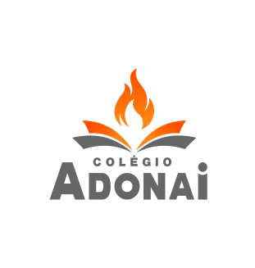COLÉGIO ADONAI

Centro Educacional Adonai

Estado de Santa Catarina

MUNICIPÍO DE PALHOÇA

PARECER Nº 571 / 2013

Endereço: Rua José Cosme Pamplona nº 2001

Bela Vita – Palhoça

Fone: (48) 3242-4194 / 3093-0042

**DECLARAÇÃO DE QUITAÇÃO ANUAL DE DÉBITOS**

Centro Educacional Adonai CNPJ 14.395.954/0001-55, com endereço na Rua José Cosme Pamplona nº 2001 – Bela Vista - Palhoça, vem, através desta e, nos termos da Lei nº 12.007/2009, declarar que adonainomeresponsavel CPF: adonaicpfresponsavel, encontra-se adimplente em relação a todas as parcelas do Contrato de Prestação de Serviços de Educação Escolar para o ano letivo de adonaiano, cujo beneficiário foi o aluno adonainomealuno.

Esta declaração substitui todos os recibos de pagamento das mensalidades do ano de adonaiano.

Palhoça, adonaidata

Secretaria Ariane Fidêncio